Haciendo Big Data a League of Legends

Jorge de Andrés

16 de enero de 2019

Importamos los paquetes necesarios:

#install.packages("dplyr")  
#install.packages("pryr")  
#install.packages("corrplot")  
#install.packages("rjson")  
#install.packages("plyr")  
#install.packages("wordcloud")  
#install.packages("ggplot2")  
#install.packages("hexbin")  
#install.packages("RColorBrewer")  
#install.packages("FactoMineR")  
#devtools::install_github("kassambara/factoextra")  
#install.packages("factoextra")  
  
library("corrplot")

## corrplot 0.84 loaded

library("dplyr")

##   
## Attaching package: 'dplyr'

## The following objects are masked from 'package:stats':  
##   
## filter, lag

## The following objects are masked from 'package:base':  
##   
## intersect, setdiff, setequal, union

library("pryr")

## Warning: package 'pryr' was built under R version 3.5.2

library("rjson")

## Warning: package 'rjson' was built under R version 3.5.2

library("plyr")

## -------------------------------------------------------------------------

## You have loaded plyr after dplyr - this is likely to cause problems.  
## If you need functions from both plyr and dplyr, please load plyr first, then dplyr:  
## library(plyr); library(dplyr)

## -------------------------------------------------------------------------

##   
## Attaching package: 'plyr'

## The following objects are masked from 'package:dplyr':  
##   
## arrange, count, desc, failwith, id, mutate, rename, summarise,  
## summarize

library("wordcloud")

## Warning: package 'wordcloud' was built under R version 3.5.2

## Loading required package: RColorBrewer

library("ggplot2")

## Warning: package 'ggplot2' was built under R version 3.5.2

library("hexbin")  
library("RColorBrewer")  
library("FactoMineR")

## Warning: package 'FactoMineR' was built under R version 3.5.2

library("factoextra")

## Warning: package 'factoextra' was built under R version 3.5.2

## Welcome! Related Books: `Practical Guide To Cluster Analysis in R` at https://goo.gl/13EFCZ

Lo primero que voy a hacer es importar todos los datasets:

data.games <- read.csv("../data/games.csv")  
data.champs <- read.csv("../data/champs.csv")

Hemos importado varios CSV que harán las tablas de la base de datos.

Importamos los json:

lista.championInfo <- fromJSON(file = "../data/champion_info.json")  
lista.championInfo2 <- fromJSON(file="../data/champion_info_2.json")  
lista.summonerSpell <- fromJSON(file="../data/summoner_spell_info.json")

Tamaño de mis datasets…

print("El tamaño de la tabla de games es de: ")

## [1] "El tamaño de la tabla de games es de: "

object_size(data.games) # Es un dataset de 433 MB

## 13 MB

Esto me devuelve las filas que tengan NA:

data.games[!complete.cases(data.games),]

## [1] gameId creationTime gameDuration   
## [4] seasonId winner firstBlood   
## [7] firstTower firstInhibitor firstBaron   
## [10] firstDragon firstRiftHerald t1_champ1id   
## [13] t1_champ1_sum1 t1_champ1_sum2 t1_champ2id   
## [16] t1_champ2_sum1 t1_champ2_sum2 t1_champ3id   
## [19] t1_champ3_sum1 t1_champ3_sum2 t1_champ4id   
## [22] t1_champ4_sum1 t1_champ4_sum2 t1_champ5id   
## [25] t1_champ5_sum1 t1_champ5_sum2 t1_towerKills   
## [28] t1_inhibitorKills t1_baronKills t1_dragonKills   
## [31] t1_riftHeraldKills t1_ban1 t1_ban2   
## [34] t1_ban3 t1_ban4 t1_ban5   
## [37] t2_champ1id t2_champ1_sum1 t2_champ1_sum2   
## [40] t2_champ2id t2_champ2_sum1 t2_champ2_sum2   
## [43] t2_champ3id t2_champ3_sum1 t2_champ3_sum2   
## [46] t2_champ4id t2_champ4_sum1 t2_champ4_sum2   
## [49] t2_champ5id t2_champ5_sum1 t2_champ5_sum2   
## [52] t2_towerKills t2_inhibitorKills t2_baronKills   
## [55] t2_dragonKills t2_riftHeraldKills t2_ban1   
## [58] t2_ban2 t2_ban3 t2_ban4   
## [61] t2_ban5   
## <0 rows> (or 0-length row.names)

Como podemos ver, no tenemos filas con NA.

Como voy a ir haciendo “pequeños proyectos” para ir sacando conocimiento por ahora no voy a fusionar ninguna tabla de primeras porque no se lo que voy a necesitar. Según se vayan planteando los interrogantes iré jugando con las tablas para conseguir los objetivos

# Análisis Exploratorio

Empezamos por el análisis exploratorio de los datos. Para ello, vamos intentar ver conclusiones sobre los mismos:

print("Resumen de data.games")

## [1] "Resumen de data.games"

summary(data.games) # Las únicas columnas interesantes son la 5 y la 6

## gameId creationTime gameDuration seasonId  
## Min. :3.215e+09 Min. :1.497e+12 Min. : 190 Min. :9   
## 1st Qu.:3.292e+09 1st Qu.:1.502e+12 1st Qu.:1531 1st Qu.:9   
## Median :3.320e+09 Median :1.504e+12 Median :1833 Median :9   
## Mean :3.306e+09 Mean :1.503e+12 Mean :1832 Mean :9   
## 3rd Qu.:3.327e+09 3rd Qu.:1.504e+12 3rd Qu.:2148 3rd Qu.:9   
## Max. :3.332e+09 Max. :1.505e+12 Max. :4728 Max. :9   
## winner firstBlood firstTower firstInhibitor   
## Min. :1.000 Min. :0.000 Min. :0.000 Min. :0.000   
## 1st Qu.:1.000 1st Qu.:1.000 1st Qu.:1.000 1st Qu.:1.000   
## Median :1.000 Median :1.000 Median :1.000 Median :1.000   
## Mean :1.494 Mean :1.471 Mean :1.451 Mean :1.308   
## 3rd Qu.:2.000 3rd Qu.:2.000 3rd Qu.:2.000 3rd Qu.:2.000   
## Max. :2.000 Max. :2.000 Max. :2.000 Max. :2.000   
## firstBaron firstDragon firstRiftHerald t1_champ1id   
## Min. :0.0000 Min. :0.000 Min. :0.0000 Min. : 1.0   
## 1st Qu.:0.0000 1st Qu.:1.000 1st Qu.:0.0000 1st Qu.: 35.0   
## Median :1.0000 Median :1.000 Median :0.0000 Median : 79.0   
## Mean :0.9265 Mean :1.443 Mean :0.7317 Mean :114.3   
## 3rd Qu.:2.0000 3rd Qu.:2.000 3rd Qu.:1.0000 3rd Qu.:136.0   
## Max. :2.0000 Max. :2.000 Max. :2.0000 Max. :516.0   
## t1_champ1_sum1 t1_champ1_sum2 t1_champ2id t1_champ2_sum1   
## Min. : 1.000 Min. : 1.000 Min. : 1.0 Min. : 1.000   
## 1st Qu.: 4.000 1st Qu.: 4.000 1st Qu.: 35.0 1st Qu.: 4.000   
## Median : 4.000 Median : 4.000 Median : 79.0 Median : 4.000   
## Mean : 6.602 Mean : 7.334 Mean :118.1 Mean : 6.548   
## 3rd Qu.:11.000 3rd Qu.:11.000 3rd Qu.:141.0 3rd Qu.:11.000   
## Max. :21.000 Max. :21.000 Max. :516.0 Max. :21.000   
## t1_champ2_sum2 t1_champ3id t1_champ3_sum1 t1_champ3_sum2   
## Min. : 1.000 Min. : 1.0 Min. : 1.000 Min. : 1.000   
## 1st Qu.: 4.000 1st Qu.: 35.0 1st Qu.: 4.000 1st Qu.: 4.000   
## Median : 4.000 Median : 78.0 Median : 4.000 Median : 4.000   
## Mean : 7.198 Mean :116.9 Mean : 6.542 Mean : 7.201   
## 3rd Qu.:11.000 3rd Qu.:141.0 3rd Qu.:11.000 3rd Qu.:11.000   
## Max. :21.000 Max. :516.0 Max. :21.000 Max. :21.000   
## t1_champ4id t1_champ4_sum1 t1_champ4_sum2 t1_champ5id   
## Min. : 1.0 Min. : 1.000 Min. : 1.000 Min. : 1.0   
## 1st Qu.: 36.0 1st Qu.: 4.000 1st Qu.: 4.000 1st Qu.: 35.0   
## Median : 79.0 Median : 4.000 Median : 4.000 Median : 78.0   
## Mean :117.7 Mean : 6.531 Mean : 7.221 Mean :114.6   
## 3rd Qu.:141.0 3rd Qu.:11.000 3rd Qu.:11.000 3rd Qu.:136.0   
## Max. :516.0 Max. :21.000 Max. :21.000 Max. :516.0   
## t1_champ5_sum1 t1_champ5_sum2 t1_towerKills t1_inhibitorKills  
## Min. : 1.000 Min. : 1.000 Min. : 0.000 Min. : 0.000   
## 1st Qu.: 4.000 1st Qu.: 4.000 1st Qu.: 2.000 1st Qu.: 0.000   
## Median : 4.000 Median : 4.000 Median : 6.000 Median : 1.000   
## Mean : 6.622 Mean : 7.261 Mean : 5.699 Mean : 1.018   
## 3rd Qu.:11.000 3rd Qu.:11.000 3rd Qu.: 9.000 3rd Qu.: 2.000   
## Max. :21.000 Max. :21.000 Max. :11.000 Max. :10.000   
## t1_baronKills t1_dragonKills t1_riftHeraldKills t1_ban1   
## Min. :0.0000 Min. :0.000 Min. :0.0000 Min. : -1.0   
## 1st Qu.:0.0000 1st Qu.:0.000 1st Qu.:0.0000 1st Qu.: 38.0   
## Median :0.0000 Median :1.000 Median :0.0000 Median : 90.0   
## Mean :0.3723 Mean :1.387 Mean :0.2515 Mean :108.3   
## 3rd Qu.:1.0000 3rd Qu.:2.000 3rd Qu.:1.0000 3rd Qu.:141.0   
## Max. :5.0000 Max. :6.000 Max. :1.0000 Max. :516.0   
## t1_ban2 t1_ban3 t1_ban4 t1_ban5   
## Min. : -1.0 Min. : -1.0 Min. : -1.0 Min. : -1   
## 1st Qu.: 38.0 1st Qu.: 37.0 1st Qu.: 38.0 1st Qu.: 38   
## Median : 90.0 Median : 90.0 Median : 89.0 Median : 90   
## Mean :108.8 Mean :108.2 Mean :107.6 Mean :109   
## 3rd Qu.:141.0 3rd Qu.:141.0 3rd Qu.:141.0 3rd Qu.:141   
## Max. :516.0 Max. :516.0 Max. :516.0 Max. :516   
## t2_champ1id t2_champ1_sum1 t2_champ1_sum2 t2_champ2id   
## Min. : 1.0 Min. : 1.000 Min. : 1.000 Min. : 1.0   
## 1st Qu.: 35.0 1st Qu.: 4.000 1st Qu.: 4.000 1st Qu.: 35.0   
## Median : 78.0 Median : 4.000 Median : 4.000 Median : 79.0   
## Mean :115.9 Mean : 6.595 Mean : 7.305 Mean :117.6   
## 3rd Qu.:141.0 3rd Qu.:11.000 3rd Qu.:11.000 3rd Qu.:141.0   
## Max. :516.0 Max. :21.000 Max. :21.000 Max. :516.0   
## t2_champ2_sum1 t2_champ2_sum2 t2_champ3id t2_champ3_sum1   
## Min. : 1.000 Min. : 1.000 Min. : 1.0 Min. : 1.000   
## 1st Qu.: 4.000 1st Qu.: 4.000 1st Qu.: 36.0 1st Qu.: 4.000   
## Median : 4.000 Median : 4.000 Median : 79.0 Median : 4.000   
## Mean : 6.547 Mean : 7.231 Mean :117.5 Mean : 6.522   
## 3rd Qu.:11.000 3rd Qu.:11.000 3rd Qu.:141.0 3rd Qu.:11.000   
## Max. :21.000 Max. :21.000 Max. :516.0 Max. :21.000   
## t2_champ3_sum2 t2_champ4id t2_champ4_sum1 t2_champ4_sum2   
## Min. : 1.000 Min. : 1.0 Min. : 1.000 Min. : 1.000   
## 1st Qu.: 4.000 1st Qu.: 35.0 1st Qu.: 4.000 1st Qu.: 4.000   
## Median : 4.000 Median : 79.0 Median : 4.000 Median : 4.000   
## Mean : 7.227 Mean :118.2 Mean : 6.535 Mean : 7.201   
## 3rd Qu.:11.000 3rd Qu.:141.0 3rd Qu.:11.000 3rd Qu.:11.000   
## Max. :21.000 Max. :516.0 Max. :21.000 Max. :21.000   
## t2_champ5id t2_champ5_sum1 t2_champ5_sum2 t2_towerKills   
## Min. : 1.0 Min. : 1.000 Min. : 1.00 Min. : 0.000   
## 1st Qu.: 35.0 1st Qu.: 4.000 1st Qu.: 4.00 1st Qu.: 2.000   
## Median : 78.0 Median : 4.000 Median : 4.00 Median : 6.000   
## Mean :115.9 Mean : 6.613 Mean : 7.25 Mean : 5.549   
## 3rd Qu.:141.0 3rd Qu.:11.000 3rd Qu.:11.00 3rd Qu.: 9.000   
## Max. :516.0 Max. :21.000 Max. :21.00 Max. :11.000   
## t2_inhibitorKills t2_baronKills t2_dragonKills t2_riftHeraldKills  
## Min. : 0.0000 Min. :0.0000 Min. :0.000 Min. :0.0000   
## 1st Qu.: 0.0000 1st Qu.:0.0000 1st Qu.:0.000 1st Qu.:0.0000   
## Median : 0.0000 Median :0.0000 Median :1.000 Median :0.0000   
## Mean : 0.9851 Mean :0.4145 Mean :1.404 Mean :0.2401   
## 3rd Qu.: 2.0000 3rd Qu.:1.0000 3rd Qu.:2.000 3rd Qu.:0.0000   
## Max. :10.0000 Max. :4.0000 Max. :6.000 Max. :1.0000   
## t2_ban1 t2_ban2 t2_ban3 t2_ban4   
## Min. : -1.0 Min. : -1.0 Min. : -1.0 Min. : -1.0   
## 1st Qu.: 38.0 1st Qu.: 37.0 1st Qu.: 38.0 1st Qu.: 38.0   
## Median : 90.0 Median : 90.0 Median : 90.0 Median : 90.0   
## Mean :108.2 Mean :107.9 Mean :108.7 Mean :108.6   
## 3rd Qu.:141.0 3rd Qu.:141.0 3rd Qu.:141.0 3rd Qu.:141.0   
## Max. :516.0 Max. :516.0 Max. :516.0 Max. :516.0   
## t2_ban5   
## Min. : -1.0   
## 1st Qu.: 38.0   
## Median : 90.0   
## Mean :108.1   
## 3rd Qu.:141.0   
## Max. :516.0

Una vez que tenemos los estadísticos básicos principales, vamos a limpiar algunos datasets de variables que no necesitamos para poder hacer análisis de variables con su correlación y similares…

# Ahora voy a hacer una tabla de games especial solo con las variables de las que calcularemos las correlaciones  
# Game ID es una variable que no necesito para nada, por lo que la voy a eliminar:  
  
data.games.corr <- data.games[, c(-1, -4)]  
#head(data.games.corr)  
data.games.corr <- data.games.corr[, -10:-24]  
#head(data.games.corr)  
data.games.corr <- data.games.corr[, -15:-34]  
#head(data.games.corr)  
data.games.corr <- data.games.corr[, -20:-24]  
head(data.games.corr)

## creationTime gameDuration winner firstBlood firstTower firstInhibitor  
## 1 1.504279e+12 1949 1 2 1 1  
## 2 1.497849e+12 1851 1 1 1 1  
## 3 1.504360e+12 1493 1 2 1 1  
## 4 1.504349e+12 1758 1 1 1 1  
## 5 1.504554e+12 2094 1 2 1 1  
## 6 1.501668e+12 2059 1 2 2 1  
## firstBaron firstDragon firstRiftHerald t1_towerKills t1_inhibitorKills  
## 1 1 1 2 11 1  
## 2 0 1 1 10 4  
## 3 1 2 0 8 1  
## 4 1 1 0 9 2  
## 5 1 1 0 9 2  
## 6 1 2 0 8 1  
## t1_baronKills t1_dragonKills t1_riftHeraldKills t2_towerKills  
## 1 2 3 0 5  
## 2 0 2 1 2  
## 3 1 1 0 2  
## 4 1 2 0 0  
## 5 1 3 0 3  
## 6 1 1 0 6  
## t2_inhibitorKills t2_baronKills t2_dragonKills t2_riftHeraldKills  
## 1 0 0 1 1  
## 2 0 0 0 0  
## 3 0 0 1 0  
## 4 0 0 0 0  
## 5 0 0 1 0  
## 6 0 0 3 0

## Correlation Plots

Lo primero que voy a hacer son los correlation plot de cada una de las tablas. Vamos a ver qué relaciones tenemos entre los datos, para poder ver si podemos ir sacando algunas conclusiones…

res.games <- cor(data.games.corr, method = "spearman")  
options(width = 100)  
res.games.round <- round(res.games, 2)

El primer gráfico que muestro es entre la duración de las partidas y la temporada en la que se está jugando:

corrplot(res.games.round, method="circle", type = "upper")

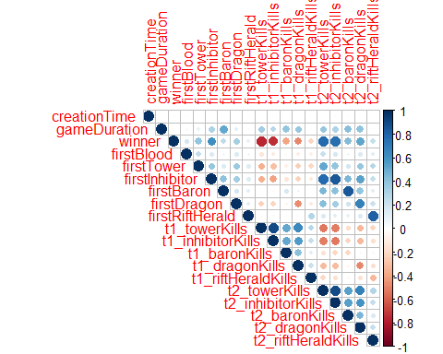 Podemos apreciar las siguientes correlaciones sobre destruir torres:

* Destruir más torres tiene una relación directa con destruir inhibidores
* Destruir más torres tiene una cierta relación directa con matar dragones
* Destruir más torres tiene una cierta relación inversa con que el equipo contrario destruya tus torres
* Destruir más torres tiene uan cierta relación con que el equipo contrario mate menos dragones

Respecto a ganar, obtenemos las siguientes correlaciones:

* Muchas veces, quien destruye el primer inhibidor es el equipo que acaba ganando la partida
* Un aumento en que el equipo 1 destruya más torres tiene que ver con que tengan más posibilidades de victoria. Esto se da con una relación inversa, ya que la victoria del equipo 1 se marca con un 1, la del 2 con un dos, y el aumento de towerkills de t1 implica una bajada en win (1 en vez de dos)
* Lo mismi pasa con la cantidad de inhibidores destruidos, donde es también una relación muy fuerte la que hay.
* Con el equipo 2 pasa lo mismo, lo que pasa es que, por lo explicado anteriormente, en este caso se muestra como relación direta, y de este modo podemos ver las mismas correlaciones de una parte que de otra.

Respecto a dragones, podemos ver:

* Es más importante para el equipo 2 hacerse el primer dragón de cara a hacerse más que el que el equipo 1 haga el mismo.

Finalmente, respecto a el momento de la creación de la partida, podemos observar:

* No tiene ninguna relación el paso del tiempo cno el aumento o disminución de ninguna de las variables.

## Preguntas

Ahora que tenemos las correlaciones vistas, podemos pasar a hacernos preguntas.

### ¿Campeón más baneado por temporada?

Uno de los elementos que más se tienen en cuenta a la hora de analizar el League of Legends en los e-sports es el campeón más baneado por temporada o campeonato. Esto es porque desde Riot Games hacen cambios a las habilidades y fuerza de los personajes, de tal manera que algunas veces algunos campeones son demasiado fuertes y se pueden bloquear al inicio de la partida. Vamos a ver cuáles han sido:

Para analizar esto, contaré la cantidad de ocurrencias y veré, en estas más de 50.000 partidas, cual es el campeón más temido entre los jugadores, tras sustiruir por los nombres.

# Lo que voy a hacer es contar por columnas, y luego sumo todas las columnas que he contado. Así obtengo el recuento final  
  
# TEAM 1  
  
cont.bans.t1.1 <- ddply(data.games,.(t1_ban1),nrow)  
cont.bans.t1.1 <- cont.bans.t1.1[order(cont.bans.t1.1$V1, decreasing = TRUE), ]  
cont.bans.t1.2 <- ddply(data.games,.(t1_ban2),nrow)  
cont.bans.t1.2 <- cont.bans.t1.2[order(cont.bans.t1.2$V1, decreasing = TRUE), ]  
cont.bans.t1.3 <- ddply(data.games,.(t1_ban3),nrow)  
cont.bans.t1.3 <- cont.bans.t1.3[order(cont.bans.t1.3$V1, decreasing = TRUE), ]  
cont.bans.t1.4 <- ddply(data.games,.(t1_ban4),nrow)  
cont.bans.t1.4 <- cont.bans.t1.4[order(cont.bans.t1.4$V1, decreasing = TRUE), ]  
cont.bans.t1.5 <- ddply(data.games,.(t1_ban5),nrow)  
cont.bans.t1.5 <- cont.bans.t1.5[order(cont.bans.t1.5$V1, decreasing = TRUE), ]  
  
# TEAM 2  
  
cont.bans.t2.1 <- ddply(data.games,.(t2_ban1),nrow)  
cont.bans.t2.1 <- cont.bans.t2.1[order(cont.bans.t2.1$V1, decreasing = TRUE), ]  
cont.bans.t2.2 <- ddply(data.games,.(t2_ban2),nrow)  
cont.bans.t2.2 <- cont.bans.t2.2[order(cont.bans.t2.2$V1, decreasing = TRUE), ]  
cont.bans.t2.3 <- ddply(data.games,.(t2_ban3),nrow)  
cont.bans.t2.3 <- cont.bans.t2.3[order(cont.bans.t2.3$V1, decreasing = TRUE), ]  
cont.bans.t2.4 <- ddply(data.games,.(t2_ban4),nrow)  
cont.bans.t2.4 <- cont.bans.t2.4[order(cont.bans.t2.4$V1, decreasing = TRUE), ]  
cont.bans.t2.5 <- ddply(data.games,.(t2_ban5),nrow)  
cont.bans.t2.5 <- cont.bans.t2.5[order(cont.bans.t2.5$V1, decreasing = TRUE), ]  
  
# Ahora lo que tengo que hacer es sumar todas estas columnas de V1 según el valor de name...  
  
df.bans <- left_join(cont.bans.t1.1, cont.bans.t1.2, by =c("t1_ban1" = "t1_ban2"))  
df.bans <- left_join(df.bans, cont.bans.t1.3, by =c("t1_ban1" = "t1_ban3"))  
df.bans <- left_join(df.bans, cont.bans.t1.4, by =c("t1_ban1" = "t1_ban4"))  
df.bans <- left_join(df.bans, cont.bans.t1.5, by =c("t1_ban1" = "t1_ban5"))  
  
df.bans <- left_join(df.bans, cont.bans.t2.1, by =c("t1_ban1" = "t2_ban1"))  
df.bans <- left_join(df.bans, cont.bans.t2.2, by =c("t1_ban1" = "t2_ban2"))  
df.bans <- left_join(df.bans, cont.bans.t2.3, by =c("t1_ban1" = "t2_ban3"))  
df.bans <- left_join(df.bans, cont.bans.t2.4, by =c("t1_ban1" = "t2_ban4"))  
df.bans <- left_join(df.bans, cont.bans.t2.5, by =c("t1_ban1" = "t2_ban5"))  
  
df.bans$total <- rowSums( df.bans[,2:11] )  
  
remove(cont.bans.t1.1)  
remove(cont.bans.t1.2)  
remove(cont.bans.t1.3)  
remove(cont.bans.t1.4)  
remove(cont.bans.t1.5)  
remove(cont.bans.t2.1)  
remove(cont.bans.t2.2)  
remove(cont.bans.t2.3)  
remove(cont.bans.t2.4)  
remove(cont.bans.t2.5)  
  
df.bans <- df.bans[order(df.bans$total, decreasing = TRUE), ]  
df.bans <- df.bans[, -2:-11]  
head(df.bans)

## t1_ban1 total  
## 1 157 33015  
## 2 238 25393  
## 3 31 25175  
## 4 122 22870  
## 5 40 21390  
## 6 119 20262

# Finalmente, junto con la tabla de data.champs para ponerles nombre...  
  
df.bans <- left_join(df.bans, data.champs, by=c("t1_ban1" = "id"))  
df.bans <- df.bans[, -1]  
head(df.bans)

## total name  
## 1 33015 Yasuo  
## 2 25393 Zed  
## 3 25175 ChoGath  
## 4 22870 Darius  
## 5 21390 Janna  
## 6 20262 Draven

Ahora que tenemos todos los bans contados, es hora de hacer un wordcloud para poder verlo visualmente:

set.seed(9999) # Para el mantenimiento del mismo patrón  
  
wordcloud(words = df.bans$name, freq = df.bans$total, min.freq = 1, random.order=FALSE, rot.per=0.5, colors=c("Orange","Purple","Pink", "Red", "Yellow", "Green", "Blue", "Black"))

## Warning in wordcloud(words = df.bans$name, freq = df.bans$total, min.freq = 1, : Fiddlesticks could  
## not be fit on page. It will not be plotted.

## Warning in wordcloud(words = df.bans$name, freq = df.bans$total, min.freq = 1, : Nidalee could not  
## be fit on page. It will not be plotted.

## Warning in wordcloud(words = df.bans$name, freq = df.bans$total, min.freq = 1, : Mordekaiser could  
## not be fit on page. It will not be plotted.

## Warning in wordcloud(words = df.bans$name, freq = df.bans$total, min.freq = 1, : Taric could not be  
## fit on page. It will not be plotted.

## Warning in wordcloud(words = df.bans$name, freq = df.bans$total, min.freq = 1, : Lissandra could not  
## be fit on page. It will not be plotted.

## Warning in wordcloud(words = df.bans$name, freq = df.bans$total, min.freq = 1, : Volibear could not  
## be fit on page. It will not be plotted.

## Warning in wordcloud(words = df.bans$name, freq = df.bans$total, min.freq = 1, : Poppy could not be  
## fit on page. It will not be plotted.

## Warning in wordcloud(words = df.bans$name, freq = df.bans$total, min.freq = 1, : Karthus could not  
## be fit on page. It will not be plotted.

## Warning in wordcloud(words = df.bans$name, freq = df.bans$total, min.freq = 1, : Udyr could not be  
## fit on page. It will not be plotted.

## Warning in wordcloud(words = df.bans$name, freq = df.bans$total, min.freq = 1, : Skarner could not  
## be fit on page. It will not be plotted.

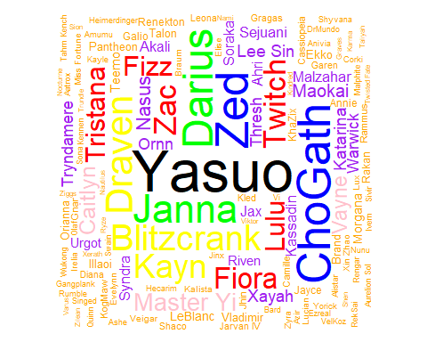

# Ratio del más baneado  
  
print("El porcentaje de baneo a Yasuo es de: ")

## [1] "El porcentaje de baneo a Yasuo es de: "

ratio.ban.yasuo <- df.bans$total[1]/sum(df.bans$total)  
print(ratio.ban.yasuo)

## [1] 0.06411925

Pregunta respondida.

### ¿Matar un mayor número de dragones aumenta las posibilidades de victoria?

Esto lo vamos a responder para el equipo 1 y para el equipo 2, de tal manera que podamos ver si tiene más influencia en uno u en otro.

Para esto, necesito la cantidad de dragones matados por el equipo que venció y por el equipo que perdió, y esos datos los tengo en el dataset de data.games.

data.dragons.win <- cbind(data.games$t1_dragonKills, data.games$t2_dragonKills, data.games$winner)  
colnames(data.dragons.win) <- c("KillsT1", "KillsT2", "Win")  
head(data.dragons.win)

## KillsT1 KillsT2 Win  
## [1,] 3 1 1  
## [2,] 2 0 1  
## [3,] 1 1 1  
## [4,] 2 0 1  
## [5,] 3 1 1  
## [6,] 1 3 1

Primero vamos a estudiar la correlación. La hemos visto anteriormente, pero vamos a hacerlo ahora en especial de esta tabla para verlo de una manera más grande:

res.dragons.win <- cor(data.dragons.win, method = "spearman")  
options(width = 100)  
res.dragons.win.round <- round(res.dragons.win, 2)

corrplot(res.dragons.win.round, method="circle", type = "upper", tl.srt = 0.7)

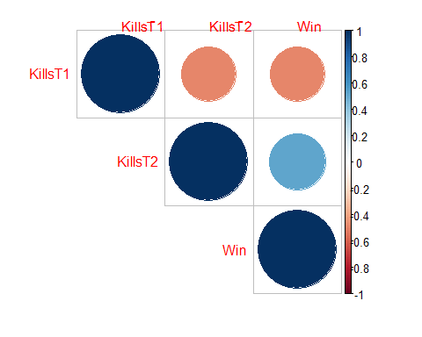

Como podemos ver, tenemos una correlación de aproximadamente el 50% entre el aumento del número de dragones matados y conseguir la victoria.

#### Equipo 1

Vamos a ver el número de dragones matados por el equipo 1 respecto a la victoria:

mosaicplot(table(data.dragons.win[, 1], data.dragons.win[, 3]), main='Winrate por dragones matados, Equipo 1', shade=TRUE)

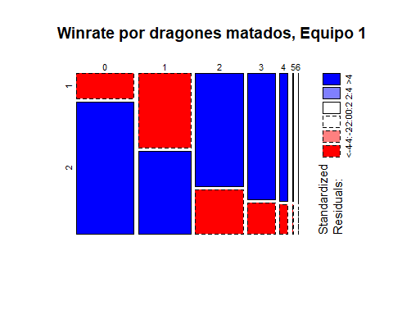

Como podemos ver, el equipo 1, si no mata a ningún dragón, tiene serias posibilidades de no ser el equipo que gane. Conforme va matando dragones, aumenta la posibilidad, especialmente con el paso de 1 a 2 dragones, donde se planta con una mayor parte de las posibilidades.

A partir de los 3 dragones matados, el hecho de matar más no tiene prácticamente influencia en el resultado final.

#### Equipo 2

Procedemos igual con el equipo 2:

mosaicplot(table(data.dragons.win[, 2], data.dragons.win[, 3]), main='Winrate por dragones matados, Equipo 2', shade=TRUE)

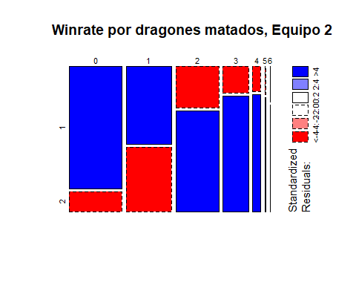

Como se puede observar, las distribuciones son prácticamente similares, solo que en espejo como es normal.

### ¿Cuales son los campeones más escogidos?

Sabemos que Yasuo es el campeón más baneado, con un 6% de banrate. Ahora me pregunto cual es el campeón más escogido para jugar.

Para ello, tenemos que seguir la misma metodología que en la parte de los baneos:

# Lo que voy a hacer es contar por columnas, y luego sumo todas las columnas que he contado. Así obtengo el recuento final  
  
# TEAM 1  
  
cont.picks.t1.1 <- ddply(data.games,.(t1_champ1id),nrow)  
cont.picks.t1.1 <- cont.picks.t1.1[order(cont.picks.t1.1$V1, decreasing = TRUE), ]  
cont.picks.t1.2 <- ddply(data.games,.(t1_champ2id),nrow)  
cont.picks.t1.2 <- cont.picks.t1.2[order(cont.picks.t1.2$V1, decreasing = TRUE), ]  
cont.picks.t1.3 <- ddply(data.games,.(t1_champ3id),nrow)  
cont.picks.t1.3 <- cont.picks.t1.3[order(cont.picks.t1.3$V1, decreasing = TRUE), ]  
cont.picks.t1.4 <- ddply(data.games,.(t1_champ4id),nrow)  
cont.picks.t1.4 <- cont.picks.t1.4[order(cont.picks.t1.4$V1, decreasing = TRUE), ]  
cont.picks.t1.5 <- ddply(data.games,.(t1_champ5id),nrow)  
cont.picks.t1.5 <- cont.picks.t1.5[order(cont.picks.t1.5$V1, decreasing = TRUE), ]  
  
# TEAM 2  
  
cont.picks.t2.1 <- ddply(data.games,.(t2_champ1id),nrow)  
cont.picks.t2.1 <- cont.picks.t2.1[order(cont.picks.t2.1$V1, decreasing = TRUE), ]  
cont.picks.t2.2 <- ddply(data.games,.(t2_champ2id),nrow)  
cont.picks.t2.2 <- cont.picks.t2.2[order(cont.picks.t2.2$V1, decreasing = TRUE), ]  
cont.picks.t2.3 <- ddply(data.games,.(t2_champ3id),nrow)  
cont.picks.t2.3 <- cont.picks.t2.3[order(cont.picks.t2.3$V1, decreasing = TRUE), ]  
cont.picks.t2.4 <- ddply(data.games,.(t2_champ4id),nrow)  
cont.picks.t2.4 <- cont.picks.t2.4[order(cont.picks.t2.4$V1, decreasing = TRUE), ]  
cont.picks.t2.5 <- ddply(data.games,.(t2_champ5id),nrow)  
cont.picks.t2.5 <- cont.picks.t2.5[order(cont.picks.t2.5$V1, decreasing = TRUE), ]  
  
# Ahora lo que tengo que hacer es sumar todas estas columnas de V1 según el valor de name...  
  
df.picks <- left_join(cont.picks.t1.1, cont.picks.t1.2, by =c("t1_champ1id" = "t1_champ2id"))  
df.picks <- left_join(df.picks, cont.picks.t1.3, by =c("t1_champ1id" = "t1_champ3id"))  
df.picks <- left_join(df.picks, cont.picks.t1.4, by =c("t1_champ1id" = "t1_champ4id"))  
df.picks <- left_join(df.picks, cont.picks.t1.5, by =c("t1_champ1id" = "t1_champ5id"))  
  
df.picks <- left_join(df.picks, cont.picks.t2.1, by =c("t1_champ1id" = "t2_champ1id"))  
df.picks <- left_join(df.picks, cont.picks.t2.2, by =c("t1_champ1id" = "t2_champ2id"))  
df.picks <- left_join(df.picks, cont.picks.t2.3, by =c("t1_champ1id" = "t2_champ3id"))  
df.picks <- left_join(df.picks, cont.picks.t2.4, by =c("t1_champ1id" = "t2_champ4id"))  
df.picks <- left_join(df.picks, cont.picks.t2.5, by =c("t1_champ1id" = "t2_champ5id"))  
  
df.picks$total <- rowSums( df.picks[,2:11] )  
  
remove(cont.picks.t1.1)  
remove(cont.picks.t1.2)  
remove(cont.picks.t1.3)  
remove(cont.picks.t1.4)  
remove(cont.picks.t1.5)  
remove(cont.picks.t2.1)  
remove(cont.picks.t2.2)  
remove(cont.picks.t2.3)  
remove(cont.picks.t2.4)  
remove(cont.picks.t2.5)  
  
df.picks <- df.picks[order(df.picks$total, decreasing = TRUE), ]  
df.picks <- df.picks[, -2:-11]  
head(df.picks)

## t1_champ1id total  
## 2 412 13002  
## 1 18 12983  
## 3 67 10658  
## 4 141 9853  
## 5 64 9188  
## 6 29 8838

# Finalmente, junto con la tabla de data.champs para ponerles nombre...  
  
df.picks <- left_join(df.picks, data.champs, by=c("t1_champ1id" = "id"))  
df.picks <- df.picks[, -1]  
head(df.picks)

## total name  
## 1 13002 Thresh  
## 2 12983 Tristana  
## 3 10658 Vayne  
## 4 9853 Kayn  
## 5 9188 Lee Sin  
## 6 8838 Twitch

Ahora que tenemos todos los picks contados, es hora de hacer un wordcloud para poder verlo visualmente:

set.seed(9998) # Para el mantenimiento del mismo patrón  
  
wordcloud(words = df.picks$name, freq = df.picks$total, min.freq = 3000, random.order=FALSE, rot.per=0.5, colors=c("Orange","Purple","Pink", "Red", "Yellow", "Green", "Blue", "Black"))

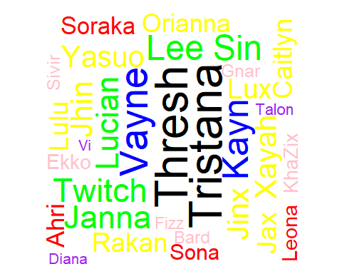

# Ratio del más baneado  
  
print("El porcentaje de pick de Thresh es de: ")

## [1] "El porcentaje de pick de Thresh es de: "

ratio.pick.thresh <- df.picks$total[1]/sum(df.picks$total)  
print(ratio.pick.thresh)

## [1] 0.02525151

Está muy bien que Thresh y Tristana sean los más elegidos, pero… ¿esto es porque conllevan mayor victoria de partidas? Vamos a calcularlo:

### ¿Qué camepones conllevan un mayor winrate?

Para esto, lo primero que tenemos que hacer es crear un nuevo dataframe con los campeones que han ganado cada partida:

dataframe.winners.1 <- filter(data.games, winner == "1")   
  
# En este dataframe, solo me interesan las columnas de los campeones elegidos por el equipo 1, por lo que solo me quedo con ellas:  
  
dataframe.winners.1 <- dataframe.winners.1[, c(12, 15, 18, 21, 24)]  
colnames(dataframe.winners.1) <- c("Pick1", "Pick2", "Pick3", "Pick4", "Pick5")  
  
# Hacemos lo mismo con los ganadores del equipo 2  
  
dataframe.winners.2 <- filter(data.games, winner == "2")   
  
# En este dataframe, solo me interesan las columnas de los campeones elegidos por el equipo 1, por lo que solo me quedo con ellas:  
  
dataframe.winners.2 <- dataframe.winners.2[, c(37, 40, 43, 46, 49)]  
colnames(dataframe.winners.2) <- c("Pick1", "Pick2", "Pick3", "Pick4", "Pick5")  
  
# Ahora los juntamos...  
  
dataframe.winners <- rbind(dataframe.winners.1, dataframe.winners.2)  
  
remove(dataframe.winners.1)  
remove(dataframe.winners.2)

Ahora ya tenemos preparado el dataframe para poder jugar con él. Procedemos contando el número de ocurrencias que hay de cada campeón, y con esto veremos cual es el campeón que más se repite en este dataframe donde solo están las victorias:

# Ahora voy a llevar todas las columnas a una:  
  
dataframe.winners <- data.frame(all = c(dataframe.winners[,"Pick1"], dataframe.winners[,"Pick2"], dataframe.winners[,"Pick3"], dataframe.winners[,"Pick4"], dataframe.winners[,"Pick5"]))  
  
head(dataframe.winners)

## all  
## 1 8  
## 2 119  
## 3 18  
## 4 57  
## 5 19  
## 6 40

dataframe.winners <- left_join(dataframe.winners, data.champs, by=c("all" = "id"))  
  
dataframe.winners <- dataframe.winners[, -1]  
  
head(dataframe.winners)

## [1] Vladimir Draven Tristana Maokai Warwick Janna   
## 138 Levels: Aatrox Ahri Akali Alistar Amumu Anivia Annie Ashe Aurelion Sol Azir Bard ... Zyra

# Ahora tenemos todo el dataframe en una única columna, donde solo nos queda ordenar y contar el número de ocurrencias:  
  
dataframe.winners <- dataframe.winners[order(dataframe.winners)]  
head(dataframe.winners)

## [1] Aatrox Aatrox Aatrox Aatrox Aatrox Aatrox  
## 138 Levels: Aatrox Ahri Akali Alistar Amumu Anivia Annie Ashe Aurelion Sol Azir Bard ... Zyra

# Contamos  
  
cantidad <- as.data.frame(table(dataframe.winners))  
  
cantidad <- cantidad[order(cantidad$Freq, decreasing = TRUE), ]  
colnames(cantidad) <- c("name", "freq")  
head(cantidad)

## name freq  
## 112 Tristana 6713  
## 111 Thresh 6143  
## 120 Vayne 5498  
## 42 Janna 4826  
## 54 Kayn 4807  
## 116 Twitch 4665

Como podemos ver, los campeones más elegidos son Tristana y Thresh, que casualmente, como acabamos de probar, son los que tienen más victorias en su haber. También, la tercera con más picks es Vayne, y también es la tercera en cantidad de victorias.

Vamos a calcular el ratio pick-victory:

# Para hacer esto, voy a juntar los dos dataframes en uno solo, juntando por el valor del campeón (nombre), y una vez hecho esto podré restar entre mismas columnas  
  
# No puedo hacer un join normal porque todos mis elementos de texto son factors, por eso lo reconvierto  
  
cantidad <- data.frame(cantidad, stringsAsFactors = FALSE)  
colnames(cantidad) <- c("name", "freq_win")  
  
df.picks <- data.frame(df.picks, stringsAsFactors = FALSE)  
colnames(df.picks) <- c("total_picks", "name")  
  
dataframe.pick.win <- inner_join(cantidad, df.picks, by="name")  
  
# Ahora que tengo los datos a mano, podemos hacer las divisiones:  
  
dataframe.pick.win <- transform(dataframe.pick.win, ratio = dataframe.pick.win[, 2] / dataframe.pick.win[, 3])  
  
dataframe.pick.win <- dataframe.pick.win[order(dataframe.pick.win$ratio, decreasing = TRUE), ]  
  
head(dataframe.pick.win)

## name freq_win total_picks ratio  
## 4 Janna 4826 8691 0.5552871  
## 29 Sona 2942 5429 0.5419046  
## 120 Yorick 744 1378 0.5399129  
## 66 Rammus 1614 2997 0.5385385  
## 87 Anivia 1207 2252 0.5359680  
## 118 Singed 762 1425 0.5347368

Es interesante ver que, a la vista de estos resultados, la gente banea lo que ve mucho, no lo que de verdad gana partidas. Como podemos observar, Janna, Sona y Yorick son los 3 campeones que más porcentaje de partidas ganan. En cambio, a la hora de escogerlos los vemos en las posiciones 7, 30 y 124. Respecto a bans, si tantas partidas ganan la masa debería de banearlos, pero se encuentran en las posiciones 5, 91 y 96, por lo que la gente no se da cuenta del peligro de estos campeones en las manos adecuadas.

### ¿El lado rojo (equipo 2) pierde más partidas?

Una de las afirmaciones que corre por la comunidad de League of Legends es la creencia de que el lado rojo, correspondiente con el equipo 2 en nuestro dataset, es el que pierde un mayor número de partidas. Para visualizar esto, lo único que hay que hacer es obtener el winrate del equipo rojo respecto al total de partidas:

columna.wins <- data.games$winner  
cantidad.wins <- as.data.frame(table(columna.wins))  
colnames(cantidad.wins) <- c("winner", "frequency")  
head(cantidad.wins)

## winner frequency  
## 1 1 26077  
## 2 2 25413

# Si calculamos el ratio...  
  
ratio.red <- cantidad.wins[2, 2] / (cantidad.wins[1, 2] + cantidad.wins[2, 2])  
ratio.red

## [1] 0.4935521

ratio.blue <- cantidad.wins[1, 2] / (cantidad.wins[1, 2] + cantidad.wins[2, 2])  
ratio.blue

## [1] 0.5064479

Es decir, el grupo que juega en el lado rojo gana el 49,35% de las partidas, mientras que el que juega en el lado azul gana el 50,64%.

Vamos a verlo en forma de gráfica:

ratios_win <- c(ratio.blue, ratio.red)  
barplot(ratios_win, main="Victorias por equipo", ylab="Equipo", col = c("Blue", "Red"))

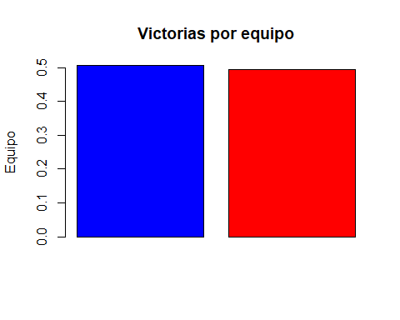

### ¿Quién consigue más primeros objetivos?

Los primeros objetivos son cruciales en la partida, ya que algunos dan extra de oro, pero todos empiezan a decantar la partida a tu favor. Debido a ello, el análisis de si existe alguna diferencia entre los equipos a la hora de conseguir los primeros objetivos se plantea crucial.

Para ello, contaré para cada columna de primeros objetivos qué equipo ha conseguido ser el mejor, y por qué porcentaje, y entonces determinaré si hay alguna ventaja en alguno de los objetivos.

## PCA

Vamos a hacer ahora un análisis de las componentes principales: Para los cálculos, uso la matriz con el centrado y escalado ya hechos

resultado.pca <- PCA(data.games.corr, graph = FALSE)  
  
#Con la siguiente línea podemos ver que podemos hacer con esto calculado  
print(resultado.pca)

## **Results for the Principal Component Analysis (PCA)**  
## The analysis was performed on 51490 individuals, described by 19 variables  
## *The results are available in the following objects:  
##   
## name description   
## 1 "$eig" "eigenvalues"   
## 2 "$var" "results for the variables"   
## 3 "$var$coord" "coord. for the variables"   
## 4 "$var$cor" "correlations variables - dimensions"  
## 5 "$var$cos2" "cos2 for the variables"   
## 6 "$var$contrib" "contributions of the variables"   
## 7 "$ind" "results for the individuals"   
## 8 "$ind$coord" "coord. for the individuals"   
## 9 "$ind$cos2" "cos2 for the individuals"   
## 10 "$ind$contrib" "contributions of the individuals"   
## 11 "$call" "summary statistics"   
## 12 "$call$centre" "mean of the variables"   
## 13 "$call$ecart.type" "standard error of the variables"   
## 14 "$call$row.w" "weights for the individuals"   
## 15 "$call$col.w" "weights for the variables"

Nos interesa ver los eigenvalues, que son los que presentarán la cantidad de varianza que aportan las variables:

eigenvalues.PCA <- resultado.pca$eig  
eigenvalues.PCA

## eigenvalue percentage of variance cumulative percentage of variance  
## comp 1 6.064459e+00 3.191820e+01 31.91820  
## comp 2 3.000738e+00 1.579336e+01 47.71156  
## comp 3 1.771844e+00 9.325495e+00 57.03706  
## comp 4 1.316075e+00 6.926710e+00 63.96377  
## comp 5 1.066890e+00 5.615210e+00 69.57898  
## comp 6 9.958756e-01 5.241450e+00 74.82043  
## comp 7 9.704525e-01 5.107645e+00 79.92807  
## comp 8 8.740157e-01 4.600083e+00 84.52816  
## comp 9 6.403057e-01 3.370030e+00 87.89819  
## comp 10 5.797901e-01 3.051527e+00 90.94971  
## comp 11 4.053622e-01 2.133485e+00 93.08320  
## comp 12 3.670873e-01 1.932039e+00 95.01524  
## comp 13 2.816983e-01 1.482623e+00 96.49786  
## comp 14 2.465127e-01 1.297435e+00 97.79529  
## comp 15 1.253587e-01 6.597825e-01 98.45508  
## comp 16 1.175431e-01 6.186477e-01 99.07372  
## comp 17 1.007805e-01 5.304239e-01 99.60415  
## comp 18 7.521185e-02 3.958518e-01 100.00000  
## comp 19 7.248996e-26 3.815261e-25 100.00000

Como podemos ver, tenemos 19 componentes principales (una por cada dimensión), y vemos que solo con 10 variables ya tenemos un 90% de explicación. Además, de cara a la representación en dos dimensiones, podemos ver que con solo las dos variables con más varianza tenemos una explicación del 47,7%.

Ahora, para completar este apartado de PCA, lo que voy a hacer es sacar la gráfica de la varianza acumulada con los valores anteriores:

plotPCA <- fviz_screeplot(resultado.pca, ncp=19, main="Barplot de explicación de varianza", ylab="Porcentaje de explicación", xlab="Dimensión")  
plot(plotPCA)

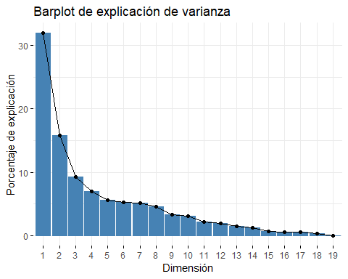

Ahora voy a sacar un “Factor Map” de las variables. Esto lo puedo hacer gracias a las coordenadas que me da una de las variables tras hacer el PCA. Así, voy primero a ver la tabla y luego voy a sacar el mapa:

head(resultado.pca$var$coord)

## Dim.1 Dim.2 Dim.3 Dim.4 Dim.5  
## creationTime 0.01723817 -0.01149443 -0.06290260 0.04393011 -0.25111184  
## gameDuration 0.24050089 0.86002372 -0.09989262 0.13764973 -0.07795331  
## winner 0.84048823 -0.23457181 -0.14685233 -0.11282396 -0.04006251  
## firstBlood 0.26968344 0.05182651 0.13357189 0.34780625 -0.23151329  
## firstTower 0.55683600 0.07472362 0.19566560 0.37066228 -0.14932506  
## firstInhibitor 0.72099264 0.28414084 -0.07367165 -0.02461892 -0.03806185

Como se puede ver, me está poniendo mis 24 variables en 5 dimensiones, con unas coordenadas concretas. Ahora, lo que voy a hacer, es representarlo. Con esta representación podré sacar algunas conclusiones:

fviz_pca_var(resultado.pca)

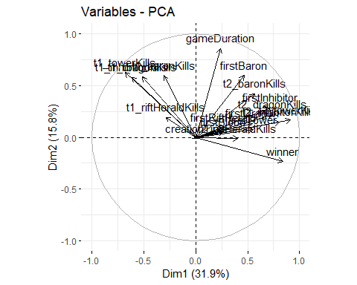

Es interesante ver como no hay nada que vaya en la misma dirección que la victoria. T1 tiene que ser interpretado de una manera en espejo respecto al eje de las Y, y vemos como muchísimas variables como el heraldo, first blood, número de dragones… todas tienen más o menos la misma importancia de cara a conseguir la victoria.

Vemos como la duración del juego forma un ángulo de 90 grados con la victoria, lo cual significa que no tiene nada que ver.

fviz_pca_ind(resultado.pca)

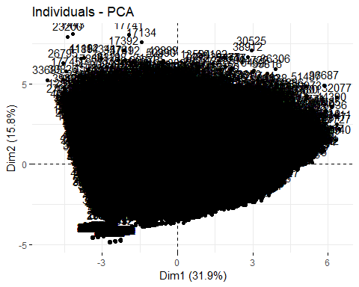

Como se puede apreciar en este gráfico también, prácticamente todas las partidas forman un gran cluster (representado sobre las dos componentes con más variabilidad), y esto nos demuestra que no hay demasiada varianza entre unas partidas y otras. En otras palabras, no podemos distinguir fácilmente varios tipos de partidas, todas son parecidas y no hay diferencias suficientes para clasificar en grupos.